Nota à imprensa

A Liebherr está prestes a estrear seus protótipos de mecanismos de acionamento a hidrogênio na Bauma 2022

⸺

O segmento de produtos Components da Liebherr apresenta os primeiros protótipos de mecanismos de acionamento a combustão de hidrogênio, H964 e H966, na Bauma deste ano

O protótipo H966 alimenta a primeira escavadeira sobre esteiras movida a hidrogênio da Liebherr

Na Bauma 2022, o segmento de produtos Components da Liebherr está apresentando dois protótipos do seu mecanismo de acionamento a hidrogênio para os locais de construção do futuro. Cada protótipo emprega diferentes tecnologias de injeção a hidrogênio, uma injeção direta (DI) e uma injeção de combustível sequencial (PFI), ambos desenvolvidos pela Liebherr.

Nussbaumen (Suíça), 10 outubro de 2022 – No futuro, os mecanismos de acionamento a combustão não serão movidos apenas a diesel fóssil. Para atingir a neutralidade climática até 2050, deverão ser utilizados combustíveis de fontes de energia sustentáveis. O hidrogênio verde é uma delas, já que é um promissor combustível livre de carbono, que não provoca qualquer emissão de CO2, mesmo que seu mecanismo de acionamento a combustão interna (ICE) esteja queimando. O conhecimento da Liebherr no desenvolvimento de ICEs facilitará ainda mais uma rápida entrada no mercado das tecnologias de hidrogênio.

Mecanismos de acionamento a hidrogênio: um futuro promissor

O segmento de produtos Components da Liebherr realizou recentemente um investimento significativo no desenvolvimento do seu mecanismo de acionamento a hidrogênio e nas instalações de teste. O protótipo dos mecanismos de acionamento têm sido testados desde 2020. Enquanto isso, os protótipos têm mostrado resultados encorajadores em termos de desempenho e emissões, tanto em bancadas de teste quanto no campo. Diferentes tecnologias de injeção e combustão, como injeção de combustível sequencial (PFI, na sigla em inglês) e injeção direta (DI), também foram avaliados no processo. Os primeiros protótipos de máquinas para obras equipado com esses mecanismos de acionamento já estão em execução desde 2021.

Tecnologia de injeção de combustível sequencial (PFI): ponto inicial de partida para desenvolvimento

Esforços preliminares no desenvolvimento de um mecanismo de acionamento a hidrogênio, consideraram o PFI como uma primeira tecnologia adequada. A primeira máquina movida 100% a hidrogênio é uma escavadeira sobre esteiras Liebherr R 9XX H2. Nela, o motor H966 de 6 cilindros com emissão zero cumpre os requisitos específicos em termos de potência e dinâmica. A R 9XX H2 com o motor H966 em sua configuração de porta de injeção de combustível estará em exposição nos estandes 809 - 810 e 812 - 813. A H966 também poderá ser vista de perto no InnoLab.

DI: um passo rumo aos eficientes mecanismos de acionamento a hidrogênio

Estimulada pelos promissores resultados atingidos com a tecnologia PFI, a Liebherr continua com suas atividades de pesquisa e desenvolvimento no campo da DI. O protótipo do mecanismo de acionamento de 4 cilindros H964 exposto no estande 326 do Components no salão A4 está equipado com essa tecnologia. Neste caso, o hidrogênio é injetado diretamente na câmara de combustão, enquanto que com a solução PFI é bombeado na porta de entrada de ar. A DI oferece elevado potencial em termos de eficiência de combustão e densidade de potência, o que torna os mecanismos de acionamento a hidrogênio uma alternativa atraente em relação aos mecanismos de acionamento a diesel quando se trata de aplicações mais exigentes.

O que vem por aí?

O segmento Components espera iniciar a produção em série de mecanismos de acionamento a hidrogênio até 2025. Enquanto isso, a empresa estabelece suas atividades de pesquisa em injeção de combustível para otimizar ainda mais a combustão e para garantir a máxima densidade de potência.

Além dos mecanismos de acionamento alimentados 100% por hidrogênio, várias iniciativas de pesquisa na área dos combustíveis alternativos, estão em andamento atualmente. Um exemplo é um mecanismo de acionamento de combustível duplo, funcionando com hidrogênio em injeção HVO ou totalmente em HVO. Essa tecnologia possibilitará maior flexibilidade em operações de veículos com diferentes configurações.

Sobre a Liebherr Machines Bulle SA

A Liebherr Machines Bulle SA é o centro de competência para mecanismos a combustão, bem como componentes hidráulicos (bombas de pistão axial e motores). A empresa faz parte do segmento de produtos Components do Liebherr Group. Localizada no cantão de Friburgo, na Suíça, a empresa desenvolve e fabrica componentes e sistemas de alta qualidade que são usados não só no Liebherr Group, mas também em máquinas de outros fabricantes. As aplicações a que se destinam variam entre máquinas de terraplanagem e engenharia civil, escavadeiras para mineração, guindastes sobre esteiras e móveis, aplicações marítimas, máquinas de manuseio de material para biogás, bem como usinas de gerador de calor em bloco. O foco são soluções da mais alta qualidade e sob medida para diferentes requisitos.

Sobre a Liebherr-Components

Neste segmento, o Grupo Liebherr é especializado no desenvolvimento, projeto e fabricação de componentes de alto desempenho na área da tecnologia de controle e de acionamento mecânico, hidráulico e elétrico. A Liebherr-Component Technologies AG, com sede em Bulle (Suíça), é responsável pela coordenação de todas as atividades na área de Componentes.

A ampla gama de produtos inclui motores à combustão, sistemas de injeção, módulos de controle do motor, bombas e motores de pistões axiais, cilindros hidráulicos, rolamentos de giro de grande diâmetro, caixas de engrenagens e guinchos de cabo, gabinetes de controle, componentes eletrônicos e eletrônica de potência, como softwares. Os componentes de alta qualidade são utilizados em guindastes e máquinas de movimentação de terra, mineração, aplicações marítimas, sistema eólico, engenharia automotiva ou em tecnologia de aviação e transporte. Os efeitos de sinergia em outras áreas de produtos do Grupo Liebherr são utilizados para impulsionar o contínuo desenvolvimento tecnológico.

Sobre o Grupo Liebherr

O Grupo Liebherr é uma companhia de tecnologia de gestão familiar, com uma variedade de produtos altamente diversificada. A empresa é uma das maiores fabricantes de máquinas de construção do mundo, e, além disso, oferece vários outros produtos de alta qualidade e orientados ao cliente. O Grupo engloba hoje mais de 140 empresas em todos os continentes, emprega mais de 49.000 colaboradores e faturou, em 2021, mais de € 11,6 bilhões. Desde sua fundação no ano de 1949, no sul da Alemanha, em Kirchdorf an der Iller, a Liebherr tem o objetivo de contribuir para a inovação tecnológica trazendo soluções sem paralelo na indústria para seus clientes.

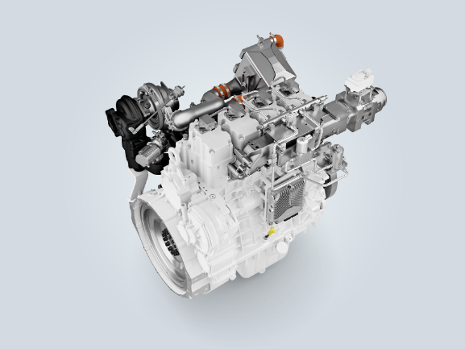Images

liebherr-d964-DI-hydrogen-engine-in-development.jpg  
A Liebherr apresenta o seu mecanismo de acionamento de 4 cilindros H964, equipado com tecnologia DI assim no estande 326 no salão A4.

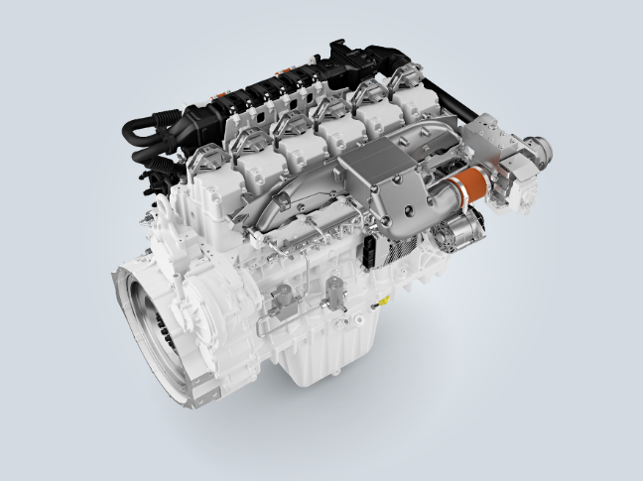

liebherr-h966-PFI-hydrogen-engine-in-development.jpg  
O protótipo do mecanismo de acionamento 6 cilindros. H966 a hidrogênio é o coração da primeira escavadeira sobre esteira alimentada a hidrogênio da Liebherr.

Contato

Alexandra Nolde  
Especialista Sênior em Comunicação e Mídia  
Telefone: +41 56 296 4326  
E-mail: alexandra.nolde@liebherr.com

Publicado por

Liebherr-Components AG  
Nussbaumen/Suíça  
www.liebherr.com/components